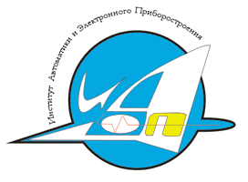
Всероссийская молодежная
научно-техническая конференция

«Автоматика и электронное приборостроение»,
посвященная 85-летию КНИТУ-КАИ

  - апреля 2017 г.

Секция 2. Приборы, информационно-измерительные системы
и комплексы
Председатель: д.т.н., зав. каф. ПИИС Солдаткин В.М.
Секретарь: к.т.н., доц. каф. ПИИС Смирнова С.В.
В рамках секции на кафедре состоятся следующие мероприятия, по адресу г. Казань, ул. Толстого, 15, 3 зд.:

25 апреля, вторник, в 15 ч., ауд. 216 – Подсекция «Актуальные проблемы в приборостроении», принимают участие студенты 4 курса (гр. 3434, 3435 и 3436), другие участники, приезжие (всего ожидается 18-25 чел.). Регламент выступления 5 минут.

26 апреля, среда, в 15 ч., ауд. 216 – Подсекция «Научные бои»,
принимают участие студенты 3 курса (гр. 3334, 3335 и 3336), другие участники (всего ожидается 28 чел.). Регламент выступления 4 минуты.

27 апреля, четверг, в 15 ч., ауд. 216 - Подсекция «Актуальные проблемы в разработках информационно-измерительных систем», принимают участие студенты магистратуры (гр. 3195, приезжие, другие участники, примерно 15 докладов). Регламент выступления 5-7 минут.

28 апреля, пятница, в 15 ч., ауд. 216 - Подсекция «Актуальные проблемы в разработках приборов и комплексов», принимают участие студенты магистратуры (гр. 3295 приезжие, другие участники, примерно 15 докладов) и аспиранты. Регламент выступления 5-7 минут.

